序号 | 名称 | 规格 | 参数 | 数量 | 图片
1 | 幼儿灶台 | 托班 | 木制尺寸38.5*37.8*51cm,工作台高度46cm | 1 | 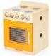
2 | 幼儿微波炉冰箱 | 托班 | 木制尺寸38.5*37.8*51cm,工作台高度46cm | 1 | 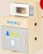
3 | 幼儿洗衣机 | 托班 | 木制尺寸38.5*37.8*51cm,工作台高度46cm | 1 | 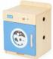
4 | 幼儿洗涤机/洗碗机 | 托班 | 木制尺寸39.2*34*57cm,工作台高度46cm | 1 | 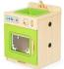
5 | 幼儿小屋 | 托班 | 木制+环保耐磨皮+高密度泡棉尺寸57.9*51*57.9cm | 1 | 